Hirohito

Projekt za zgodovino

# 1. Splošno

Hirohitovo pravo ime je bilo Michinomiya Hirohito, po smrti pa je dobil vzdevek Shōwa. Rodil se je 29. aprila 1901 v Tokiu ter umrl 7. januarja 1989 prav tako v Tokiu. 124. japonski cesar je postal 25. decembra 1926, ko je nasledil duševno bolnega očeta in vladal vse do njegove smrti. Je japonski cesar z najdaljšo vladavino. Postal je tudi prvi japonski monarh, ki je potoval v tujino.

# 2. Mladost

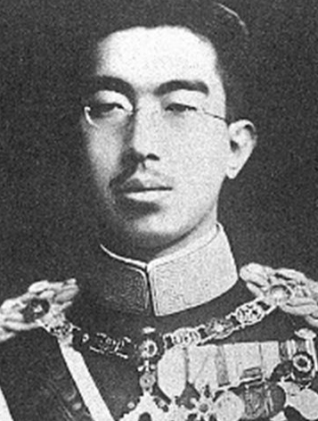

Rodil se je očetu cesarju Taishu in cesarici Taimei. Leta 1915 ga je učil bivši premier japonske Kimmochi Saionju. Šolal se je tudi v Peers’ School (Gakushuinski univerzi) in na Crown Prince inštitutu. Začel se je zanimati za morsko biologijo in pozneje napisal tudi nekaj knjig o njej.

# 3. Zasebno življenje

26. januarja 1924 se je poročil s svojo daljno sorodnico Princeso Nagako Kuni. Z njo je imel dva sinova in pet hčera:

1. Princeso Shigeko,
2. Princeso Sachiko
3. Princeso Kazuko,
4. Princeso Atsuko,
5. Princa Akihito( ki ga je kasneje nasledil na prestolu),
6. Princa Masahito
7. PrincesoTakako

# 4. Poskus atentata

9. januarja 1932 je cesar Hirohito odhajal iz svoje palače, ko je borec za korejsko svobodo Lee Bong-chang vrgel granato v kočijo. Zgrešil je in pri eksploziji je granata ubila le dva konja. Leeja so ujeli in ga v zaporu usmrtili 10. oktobra istega leta.

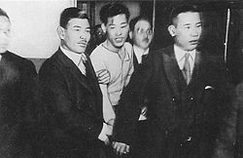

# 5. Napad na Kitajsko in Mandžurijo

Leta 1931 je Japonska izvedla invazijo na Mandžurijo, leta 1937 pa še na preostalo Kitajsko (Druga Kitajsko-Japonska vojna). Kitajski so pomagale tudi Nemčija( finančna podpora), Sovjetska zveza, ZDA. Končala se je z zmago Kitajske in njenih zaveznikov. Cesar Hirohito ni pokazal preveč zanimanja zanjo. Zanimala ga je samo možnost napada SZ s severa.

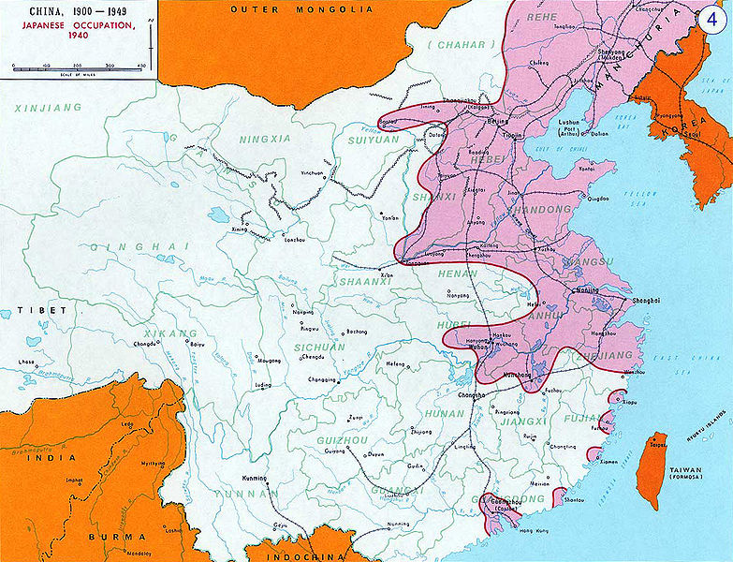

# 6. Trojni pakt

Septembra 1940 je Japonska po dolgotrajnem prepričevanju Hirohita pristopila k trojnemu paktu( os Rim-Berlin-Tokio) med ITA, NEM in JAP. Sklenjen je bil za vojaško sodelovanje in pomoč med 2. svetovno vojno. Kasneje so k silam osi pristopile še Jugoslavija, Madžarska, Romunija in Bolgarija.

# 7. Pearl Harbor

8. decembra( 7. decembra na Havajih) je Japonska mornarica napadla ameriško pomorsko oporišče. Japonska je bila sicer uspešna, a glavni tarči napada-dve ameriški letalonosilki-v tem času nista bili zasidrani v pristanišču. Ta napad je bil povod za vstop ZDA v 2. svetovno vojno.

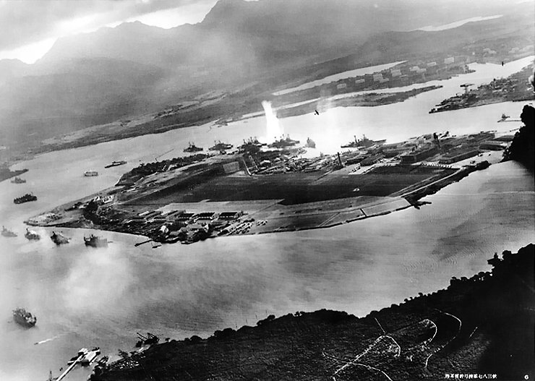

# Kamikaze

Kamikaze( japonsko pomeni 'božji veter') so bili japonski samomorilni piloti letal, podmornic ipd., ki so se s svojimi letali zaletavali v sovražnikova latala, baze, letalonosilke… Kamikaze je japonski bog vetra.

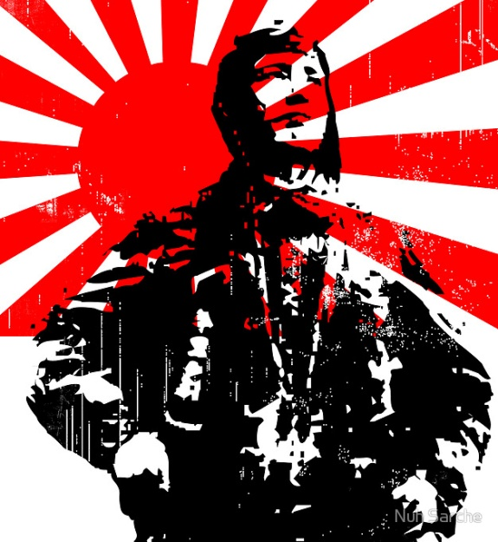

# 2. Svetovna vojna

Začetek vojne je bil za Hirohita in njegovo Japonsko zelo uspešen. Nizali so uspeh za uspehom in zdelo se je, kot da so po vsem Pacifiku naenkrat. Vzroki za to so bili predvsem opremljenost in pripravljenost vojakov( mnogi vojaki zaveznikov se še nikoli niso borili skupaj). Bili so tudi pripravljeni umreti za cesarja, ker so ga imeli za boga.

## 8.1 Midway

Med 3 in 6 junijem 1942 je sledila zmaga zaveznikov. Končno so lahko zaustavili napredovanje Japoncev, ki so se približevali Havajem. Japonci so se zavedali, da bo to bitka, ki bo odločala o razpletu vojne. Zato so poslali najboljšo mornarico in naredili še boljši načrt kot je bil Pearl Harbor. Poraz je bil hud udarec za Japonce. Katastrofo so skrivali pred prebivalci in celo pred vojaki.

## 8.2 Little Boy in Fat Man

6. avgusta 1945 je ameriško letalo B-29 odvrglo atomsko bombo nad Hirošimo. Kasneje so jo poimenovali Mali deček( Little Boy). Neposredno je umrlo od 75000 do 180000 ljudi. Še sedaj pa ljudje umirajo zaradi raka, ki ga povzroča sevanje. Zaradi slabe veze med Hirošimo in Tokiom, uradniki niso natančno razumeli, kaj se je zgodilo. Zato niso ukrepali. Zaradi tega so Američani izpustili plutonijevo bombo še nad Nagasaki. Kasneje so jo poimenovali Debeluh( Fat Man). Umrlo je okoli 75000 ljudi, zaradi sevanja pa ljudje še danes umirajo.

# 9. Predaja Japonske

Po bombnih napadih je bila večina Japonske vojske in mornarice uničena. Zato je cesar Hirohito želel mir, a mnogi vojaki tega niso sprejeli, saj so se bili pripravljeni umreti zanj. Med pogoji predaje je bilo njegovo zanikanje božanskosti, radijski nagovor( s tem je postal prvi japonski cesar, ki je to naredil), med drugim pa tudi odvzem vladanja cesarjev in cesarske družine na Japonskem. Od takrat naprej so cesarji le še simbol države. Hirohitu-za razliko od nekaterih drugih japonskih politikov in članov cesarske družine-niso sodili za vojne zločine, ker nekateri niso( in še vedno) ne verjamejo, da je imel cesar popoln nadzor nad vojsko, ali da je dobivala ukaze od koga drugega.

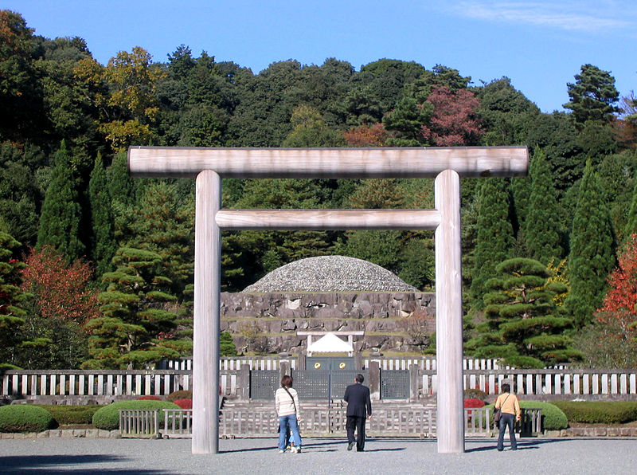

# 10. Konec vladavine

Kljub porazu v 2. svetovni vojni je Hirohito ostal cesar vse do svoje smrti. Septembra 1988 se je še okrevajoč po operaciji iz pred leta dni onesvestil v svoj palači. V naslednjih mesecih se je stanje še slabšalo. 7. januarja 1989, ko je umrl za rakom. 27. februarja je bil njegov pogreb, na katerega je prišlo veliko politikov iz vsega sveta( predsednik ZDA George H.W. Bush, francoski predsednik Mitterrand …). Nasledil ga je njegov najstarejši sin Akihito.

### Viri:

http://www.spartacus.schoolnet.co.uk/2WWhirohito.htm (26.2.11)

http://www.britannica.com/EBchecked/topic/266804/Hirohito (27.2.11)

http://www.notablebiographies.com/He-Ho/Hirohito.html (27.2.11)

http://www.mojvideo.com/uporabnik/white_tiger/blog/druga-svetovna-vojna/4727

(28.2.11,avtor:' white_tiger')

http://wgordon.web.wesleyan.edu/kamikaze/index.htm (10.3.11, avtor:Bill Gordon)

Kdo je ustvarjal zgodovino(Makers of history), (avtorja: Elizabeth Floyd, Geoffrey Hindley; leto izdaje: 1988), (30.3.11)